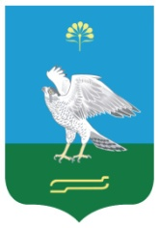  Башkортостан Республикаhы  Миәкә районы муниципаль районының Яңы Kарамалы ауыл  советы ауыл биләмәhе хакимиәте |  | Администрация  сельского поселения Новокарамалинский сельсовет муниципального района Миякинский район  Республики Башкортостан
KАРАР ПОСТАНОВЛЕНИЕ
09 января 2018 й. № 3 09 января 2018 г.
"О минимальном размере оплаты труда"

Согласно Федеральному закону от 28.12.2017 № 421-ФЗ "О внесении изменения в статью 1 Федерального закона "О минимальном размере оплаты труда": ПОСТАНОВЛЯЮ:

- Установить минимальный размер оплаты труда работников и муниципальных служащих администрации сельского поселения Новокарамалинский сельсовет в сумме 9458 рублей в месяц, с учетом уральского коэффициента 10912 руб.
- Настоящее постановление вступает в силу с 01.01.2018 года.
- Поручить МКУ Централизованная бухгалтерия Миякинского района внести соответствующие изменения в штатные расписания с 01.01.2018 г.

Глава сельского поселения И.В.Павлов

